Ha alltid uppsikt över dina tillgångar

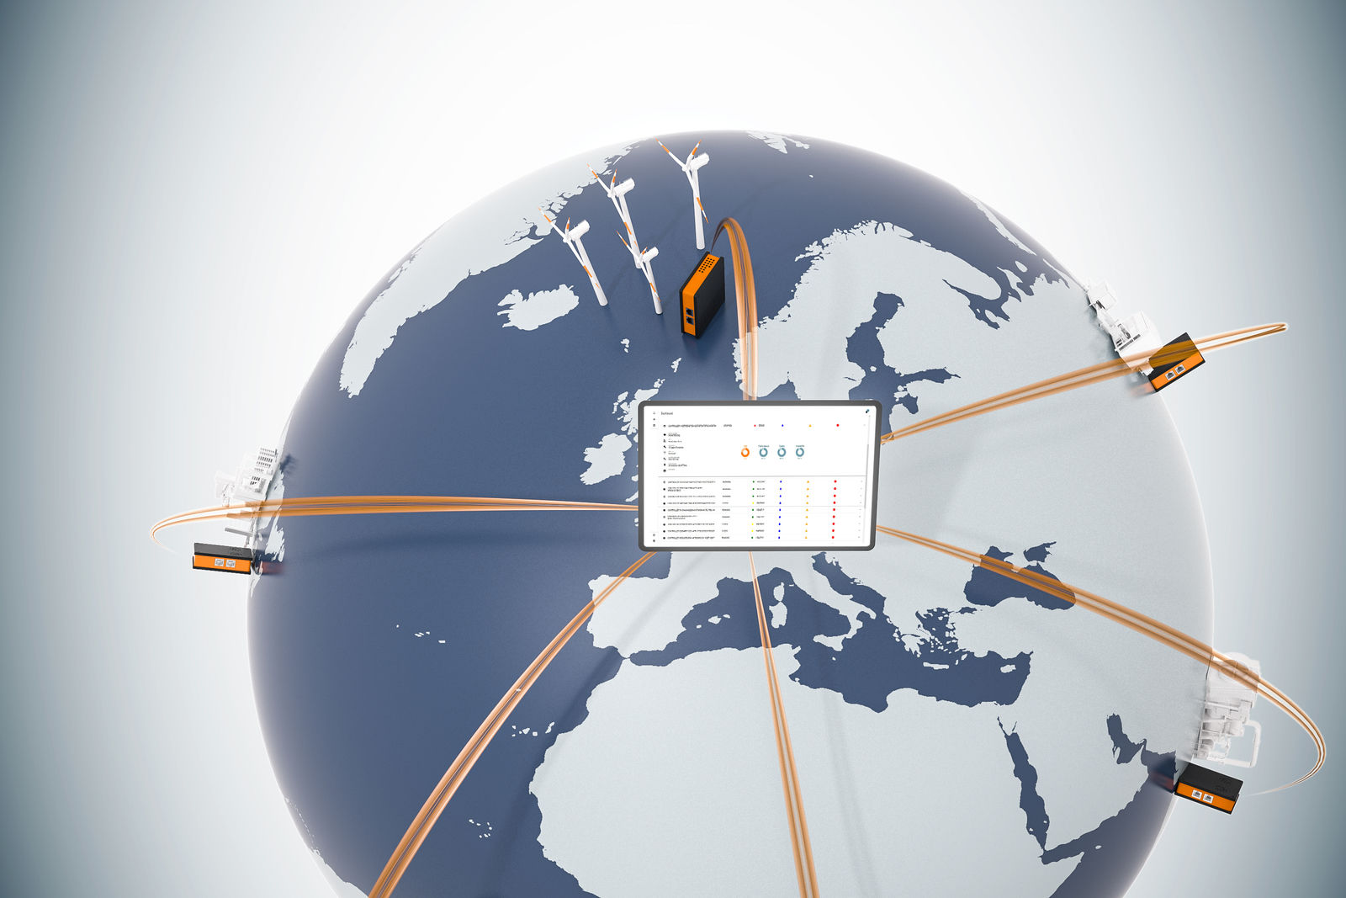
LogTunnel är en funktion av B&R's Secure Remote Maintenance-lösning.

Kontinuerlig och säker övervakning av maskindata på distans med B&R
B&R gör det möjligt för maskinbyggare att skapa en kontinuerlig anslutning till anläggningar och system på fältet. Med LogTunnel, kan data från maskiner över hela världen samlas på en central plats och på så sätt kan eventuell störning upptäckas tidigt och åtgärdas så att maximal tillgänglighet bibehålls.

LogTunnel är en funktion av B&R's Secure Remote Maintenance-lösning. Med Secure Remote Maintenance kan maskiner och anläggningar fjärrstyras över hela världen, det är även möjligt att ta full kontroll om så skulle behövas. Genom kontinuerlig dataloggning låter LogTunnel dig upptäcka felaktiga komponenter i ett tidigt skede och optimera serviceintervallen. Installationen kräver ingen särskild IT-kunskap utan genomförs enkelt med drag-and-drop.
Parallell loggning och underhåll
Den aktuella LogTunnel-anslutningen påverkas inte av att en tekniker kopplar upp sig tillfälligt, utan loggningen fortsätter utan avbrott. Maskindata kan lagras på en central databasserver, i molnet eller på ett datacenter, där den förblir tillgänglig för senare analys.
Säker anslutning
Säker fjärranslutning sker i enlighet med de senaste IT- och säkerhetslinjer. Maskin- och serviceingenjörer kan på ett driftsäkert och effektivt sätt utföra servicearbete via fjärranslutning, utan att behöva vara på plats.

